活動效益：

（一）服務16名經濟弱勢家庭學齡兒童、1位學齡前幼兒，提供助學金協助，使期能順利就學。

（二）服務18名經濟弱勢家庭學齡兒童，提供課後照顧、才藝課程費用補助，降低家庭主要照顧者照顧壓力，讓孩子享有基本學習的權利。

（三）提供50名經濟弱勢的老人接受日間照顧、居家服務、送餐服務以及養護服務之費用補貼，有效填補照顧的空窗期。

（四）有肢障、聽障、智障、癲癇及視障者等五大殘障類別，各自依殘障等級不同分組進行比賽，共有20個來自全市不同殘障團體機構，提供104年西藥盃台南市身心障礙保齡比賽(259人)、補助慈光身障協會社團活動費. 捐助台南市扶輪盃身障游泳比賽(210人)、贊助台南慈光身障協會中秋聯誼活動及捐助台南慈光盃身障輪椅花式撞球比賽、澄輝杯台南市身心障礙滾球比賽 (235人) 。

（五）協助二個民間社福機構、教會組織舉辦社區服務工作（希望之光會、海安教會）。

活動成果相片

1.愛與希望募款出發大會大隊長與黃偉哲立委合影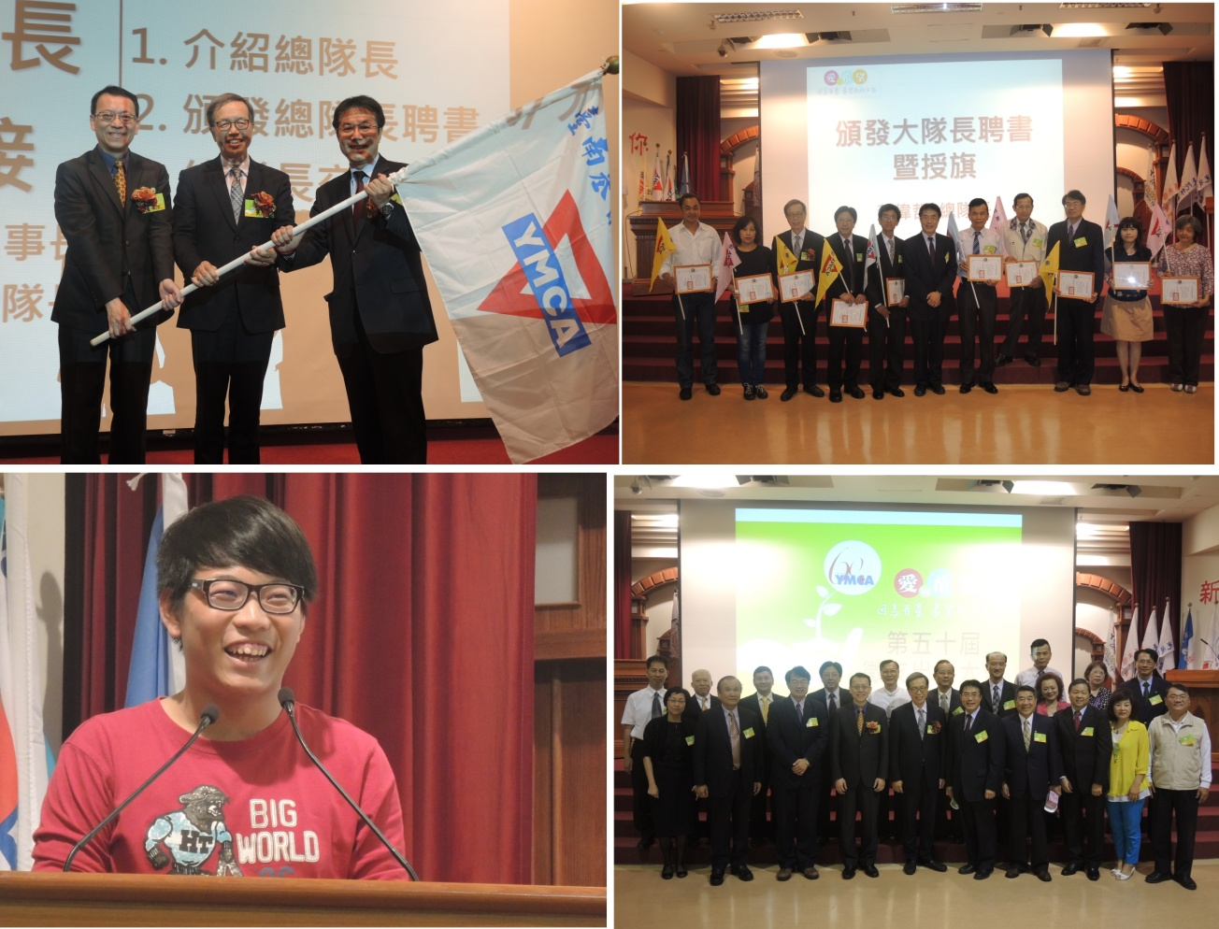

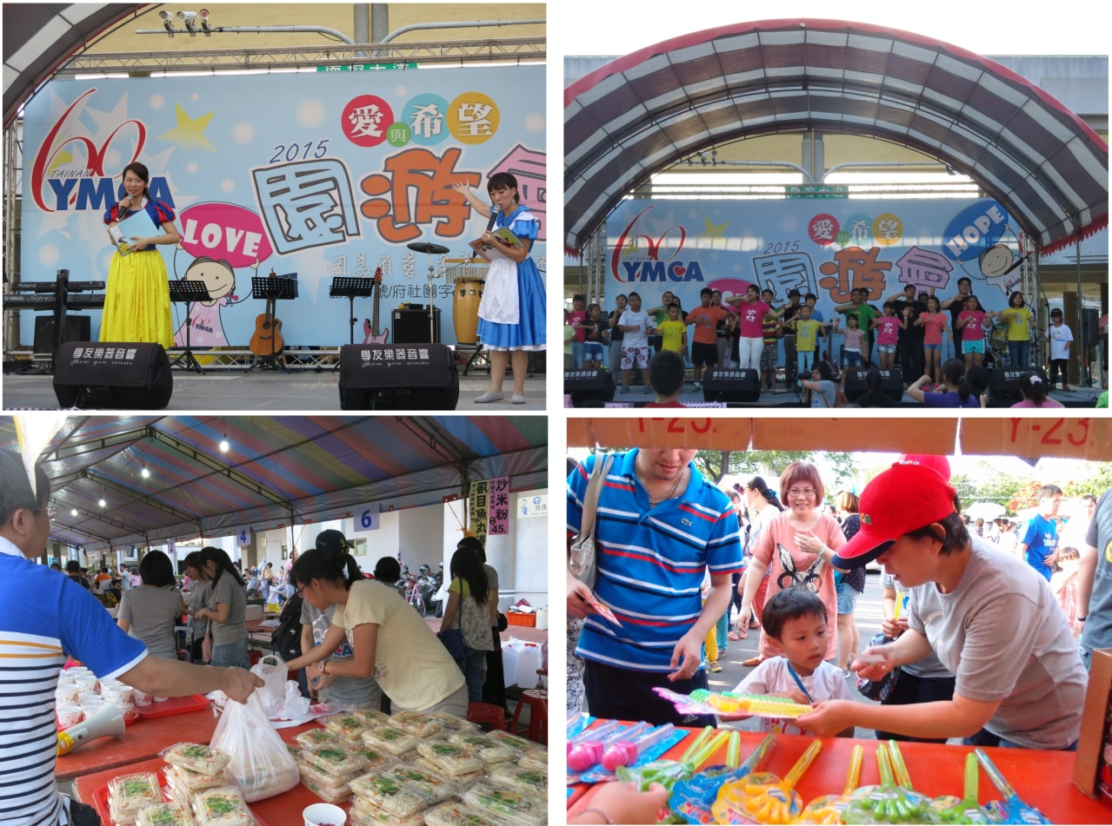2.愛與希望園遊會

3.身心障礙活動

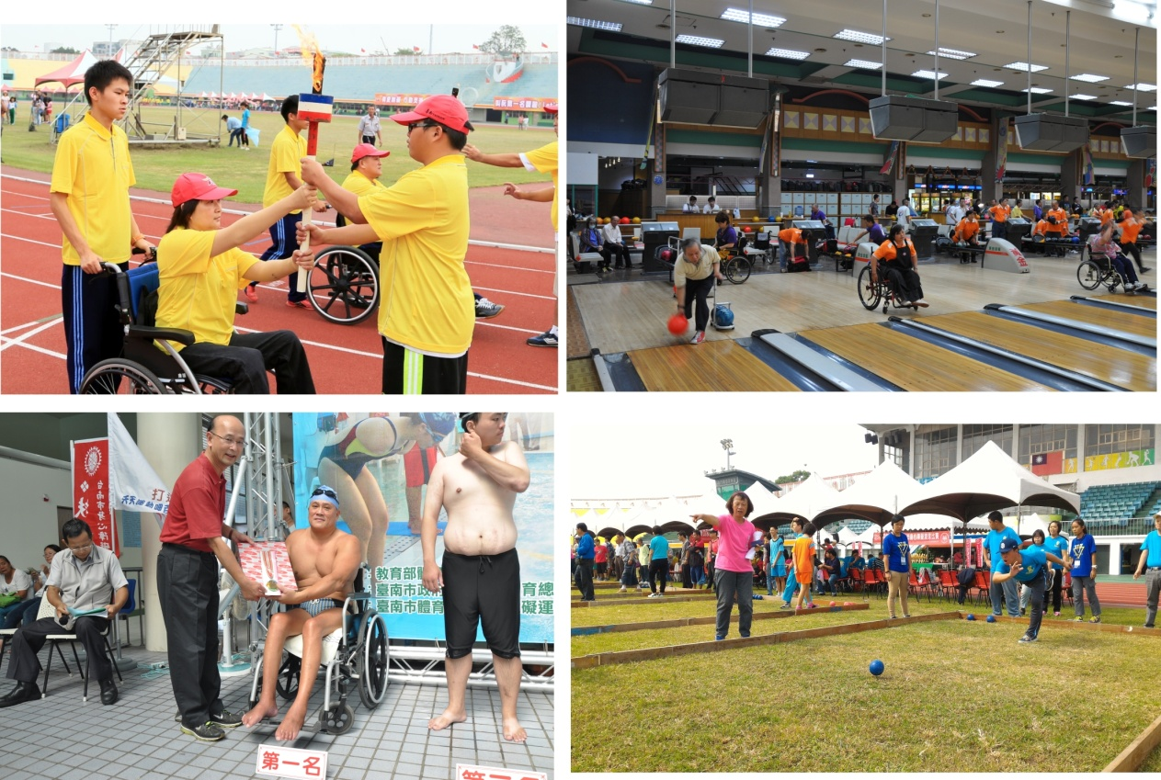

4.社區活動

